OPORTUNIDADES DE LA GENERACIÓN DE ENERGÍA CON BIOMASA CAÑERA EN LA MATRIZ ENERGÉTICA CUBANA DESDE UN ENFOQUE DE DICLO DE VIDA
Dr. C. Raúl Alberto Pérez Bermúdez¹, Ing. Marianela Ruiz Guirola², Dra. C. Elena R. Rosa Domínguez²
^{1*} Facultad de Ingeniería Mecánica e Industrial. Universidad Central “Marta Abreu” de las Villas. Carretera a Camajuaní km 5¹/₂, Santa Clara, Villa Clara, Cuba
^{2*} Departamento de Ingeniería Química. Universidad Central “Marta Abreu” de las Villas. Carretera a Camajuaní km 5¹/₂, Santa Clara, Villa Clara, Cuba

raulito@uclv.cu
mrguirola@uclv.cu
erosa@uclv.edu.cu

RESUMEN:
En Cuba es de vital importancia la mejora de la matriz energética actual, por tal motivo en este trabajo se desarrolló un diagnóstico de las condiciones actuales, el cual tuvo como herramienta el método teórico de búsqueda de datos a partir de las fuentes de información brindada por la Unión Eléctrica (UNE), que ayudó como base para la búsqueda de potenciales existentes en el país que pueden aportar al mejoramiento de la matriz, que se revertirá la situación actual de 78,1% de las energías no renovables a un 46 % para el 2030 si se emplea biomasa como materia prima para la generación. Se realizó a partir del análisis de ciclo de vida (ACV), el estudio del impacto que provocan las diferentes fuentes de energía en la generación de 1 kilovatio hora (kWh), donde como resultado de este estudio se obtuvo que las mayores contribuciones a las categorías de impacto se corresponden con la generación de electricidad mediante el crudo y el fuel, evidenciando que las energías renovables impactan en menor medida sobre estas categorías lo que hace atrayente su empleo en la ampliación de la matriz energética. El estudio se concentra en la influencia que puede tener la energía producida a partir de biomasa cañera para mejorar la sustentabilidad de la matriz energética nacional, demostrándose que puede ser factible la introducción de bioeléctricas con las que se puede generar 120kWh/tcaña. Se tomó como caso de estudio la UEB Heriberto Duquesne para demostrar que al realizar cambios tecnológicos como el secado de bagazo se puede generar 0.327 kWh/tcaña más que cuando este no se realiza, además de aportar 1.88 % de energía a partir de biomasa a la matriz energética actual, logrando pequeñas reducciones en todas las categorías de impacto.
Palabras claves:
Matriz energética, Análisis de ciclo de vida, energías renovables, bioeléctrica

OPPORTUNITIES OF ENERGY GENERATION WITH SUGARCANE BIOMASS IN THE CUBAN ENERGETIC MATRIX FROM A LIFE CYCLE APPROACH

ABSTRACT:
In Cuba, the improvement of the current energetic matrix is ​​of vital importance, for this reason in this work a diagnosis of the current conditions was developed, which had as a tool the theoretical method of searching for data from the sources of information provided by the Electricity Union (UNE), that helped as the base for the search for existing potentials in the country that can contribute to the improvement of the matrix, which will revert the current situation of 78.1% of non-renewable energies to 46% by 2030 if biomass is used as raw material for generation. From the life cycle analysis (LCA), the study of the impact caused by the different energy sources in the generation of 1 kilowatt hour kWh) was carried out, where as a result of this study it was obtained that the highest contributions to the impact categories correspond with the generation of electricity through crude oil and fuel, showing that renewable energies have a lesser impact on these categories, which makes their use attractive in the expansion of the energetic matrix. The study focuses on the influence that energy produced from sugarcane biomass can have to improve the sustainability of the national energetic matrix, demonstrating that the introduction of bioelectric plants with which 120kWh / t sugarcane can be generated may be feasible. The UEB Heriberto Duquesne was taken as study case to demonstrate that when carrying out technological changes such as bagasse drying, 0.327 kWh / t sugarcane can be generated more than when this is not carried out, in addition to providing 1.88% of energy from biomass to the current energetic matrix, achieving small reductions in all impact categories.
Keywords:
Energy matrix, Life cycle analysis, renewable energies, bioelectric
INTRODUCCIÓN:
El consumo de los recursos naturales y la emisión de sustancias contaminantes, la preservación del medio ambiente y el desarrollo sostenible son cuestiones que preocupan a la sociedad en su conjunto. Las nuevas estrategias desarrolladas para reducir el impacto ambiental derivado de la actividad industrial se basan en un enfoque integral con una mayor eficiencia de la utilización de los recursos materiales y energéticos, incrementando simultáneamente la productividad y la competitividad. Ello involucra la introducción de medidas tecnológicas y de gestión que permiten reducir los consumos de materiales y energía, prevenir la generación de residuos, reducir los riesgos operacionales; a través de todo el ciclo de producción y en todas las fases de desarrollo. Las modificaciones tecnológicas e innovaciones a los procesos industriales aparecen como conclusión de un proceso de búsqueda de un mejor desempeño productivo. (Contreras Moya, 2007), (Mellouk and Cuadra-Sanchez, 2014).
Una impronta de la época actual es el análisis integral de las soluciones propuestas, por lo que se necesita usar herramientas que contribuyan a lograr soluciones sostenibles como la metodología del Análisis del Ciclo de Vida (ACV) que integra todos los impactos ambientales ocurridos a lo largo del ciclo de vida del producto y los relaciona con problemas ambientales específicos. Además, permite establecer prioridades para definir las estrategias preventivas de mejoramiento del desempeño ambiental (Iglesias, 2005). El correcto empleo de la herramienta de análisis de ciclo de vida está normado por las ISO 14 040 e ISO 14 044 (Seija and Ignacio, 2012).
La matriz energética, mezcla energética o mix energético es la combinación de fuentes de energía primaria que se utiliza en una zona geográfica, la cual puede ser un país, un continente o todo el mundo. Esta no solo incluye las fuentes empleadas, sino también el porcentaje de cada fuente. En algunos casos es posible utilizar indirectamente la energía primaria. En otros es necesario transformarla en energía secundaria, normalmente electricidad, lo que supondrá inevitablemente una pérdida de energía en forma de calor.
La matriz energética primaria mundial da cuenta de la vital importancia que tienen los combustibles fósiles. Más del 80 % de la energía que mueve al mundo proviene de estas fuentes de energía. La matriz secundaria mundial, permite observar como el consumo y por lo tanto la generación de electricidad se ha quintuplicado en los últimos 40 años y como han aumentado su participación en las distintas fuentes primarias. El 40 % de todas las fuentes primarias de energías se utilizan para la generación eléctrica. La importancia del carbón se profundiza aportar el 40 % del combustible mundial para electricidad. También, ha crecido la participación de la energía hidroeléctrica con el 16 % y la nuclear con cerca del 8 %. El aporte de las energías renovables está creciendo, sin embargo, la participación de las energías solar, eólica y geotérmica es aún incipiente. La generación eléctrica a partir de este conjunto de fuentes es hoy el 2,8 % (“CEEPYS | Centro de Estudios de Energía, Política y Sociedad,” 2021).
La transformación de la matriz energética, abandonando las energías fósiles y sustituyéndolas por renovables, es fundamental para la descarbonización de la economía en la que el mundo se halla embarcado para luchar contra el cambio climático.
En Cuba actualmente la matriz energética está constituida por los siguientes tipos de energía: eólica con un 0.1 %, solar 0.2 %, hidráulica con un 0.5 %, diésel con un 3.3 %, biomasa con un 3.7 %, gas acompañante con un 14.1 %, Fuel con un 33.1 % y crudo con un 45 %. La producción de energía eléctrica depende mayoritariamente de combustibles fósiles por lo que en una prioridad nacional mejorar la eficiencia energética, incrementar la generación con fuentes renovables, incrementar la exploración y exportación de petróleo, maximizar la generación con el gas acompañante del petróleo nacional. En un futuro se planea un cambio en dicha matriz y aumentar el porcentaje de las energías eólica, solar, biomasa e hidráulica (“Cuba apuesta por una energía más limpia, diversa y eficiente,” 2014).
Aunque se han hecho algunos aportes en este sentido todavía la matriz nacional está lejos de las metas trazadas, por lo que encontrar nuevas oportunidades para la que mejore la matriz energética nacional desde cada posible nicho se convierte en la problemática científica de las investigaciones.
En Cuba no se ha llevado a cabo un análisis de ciclo de vida de la matriz energética y de la influencia de cada tipo de fuente de generación en los impactos asociados a diferentes categorías.
Actualmente se están realizando numerosos estudios para incorporar la biomasa como fuente de energía, sin dudas esto constituye un reto que tiene dos aristas, una relacionada con la modernización de las estaciones de generación de energía a partir del bagazo de caña en los centrales azucarero y la otra con la implementación de nuevas bioeléctricas en el país.
METODOLOGÍA:
En la figura No 1 se puede observar la matriz energética actual en Cuba la cual presenta solo un 4.5% de generación de electricidad mediante fuentes renovables.
Figura No 1. Porciento de contribución de cada tipo de energía a la matriz energética cubana. Fuente: Oficina Central UNE (Unión Eléctrica).
En la realización de este trabajo se utilizó la herramienta de Análisis de Ciclo de Vida y se usó para la evaluación de impactos la metodología Recipe Midpoint. Se consideró como Unidad funcional generar 1 kWh a partir del mix eléctrico actual en Cuba en el año 2020. La asignación se realizó considerando los porcentajes establecidos en el grafico No. 1. La evaluación del impacto se realzo sin considerar los procesos de infraestructura.
El análisis de ciclo de vida no considerará los impactos ambientales generados por la transmisión y la distribución de energía, por lo que los resultados obtenidos se remitirán únicamente a un análisis “desde la cuna a la puerta” abarcando el proceso del producto energía desde su generación indiferente del tipo de tecnología abordado hasta que se deposita el kWh de energía en el sistema de transmisión.
La conformación de los inventarios se realizó a partir de la base de datos Ecoinvent 3. Los inventarios de cada una de las energías fueron modificados de acuerdo a las condiciones de generación en Cuba mediante datos ofrecidos por Oficina Central UNE. Se realizó el inventario de la generación de energía a partir de la biomasa considerando trabajos precedentes realizados en esta industria (Pérez et al, 2013).
En la figura No 2 se puede observar la matriz energética futura en Cuba la cual presenta el 24% de generación de electricidad mediante fuentes renovables.
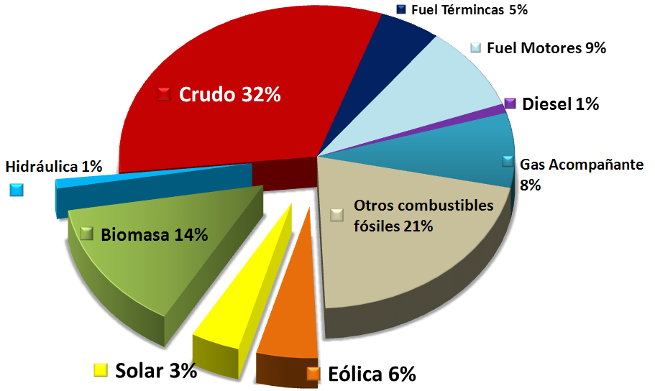
Figura No 2. : Proyección de la matriz energética cubana para el año 2030. Fuente: Oficina Central UNE (Unión Eléctrica).

RESULTADOS Y DISCUSIÓN:
Como se puede apreciar en la figura No 3 al analizar la generación de 1kWh excluyendo los procesos de infraestructura de la matriz energética cubana, en la categoría del calentamiento global las fuentes de energías que más contribuyen son el crudo con un 49,6 %, luego el fuel con un 38.3 %, le sigue el gas acompañante con un 7.3 %, luego con esta el diésel con 4.6 %. Mientras que en el agotamiento del ozono estratosférico el que más afecta es el crudo con un 76.2 %, luego está la comercialización de la electricidad con un 14.45 % seguido del fuel con un 4 %, le sigue el gas acompañante con un 3.9 %. Es decir que las mayores contribuciones a todas las categorías de impacto se corresponden con la generación de electricidad mediante el crudo y el fuel debido fundamentalmente a las emisiones generadas de CO₂, de freón 11, de cobalto-60, de óxido nítrico (NO) y dióxido de nitrógeno (NO₂), material particulado 2.5, dióxido de azufre, fósforo, nitrógeno, 1.4 diclorobenceno, por kWh producido, además de los consumos de recursos fósiles y agua. Se puede observar como existen fuentes las cuales no afectan en ninguna de las categorías tales como la generación de electricidad mediante la energía eólica, hidráulica, solar y de las biomasas. Un aumento del porcentaje de estas energías lograría una disminución considerable en la generación de electricidad en Cuba.
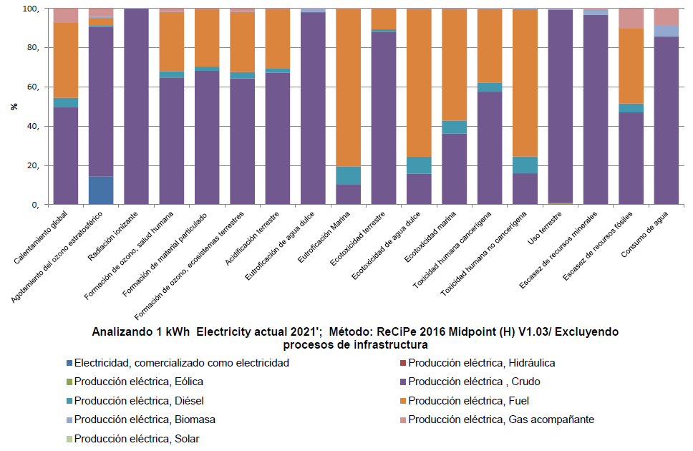
Figura No 3. Perfil ambiental de la matriz energética cubana actual.
El proyecto de Cuba para el 2030 pretende aumentar el uso de energías renovables aumentando el porcentaje de producción de electricidad mediante estas fuentes ya que así contribuiríamos a la sustitución de importaciones de materias primas imprescindibles para la transformación de las otras fuentes no renovables en energía eléctrica, además de aprovechar las fuentes que ayudan a una menor contaminación del planeta ya sea en energía solar, hidráulica, eólica. Como se muestra en la figura No 4 se logran reducciones entre un 20% y un 40% aproximadamente en 16 delas 18 categorías de impacto, Solo dos categorías dos categorías el consumo de agua y uso del agua tienen ligeros incrementos 3% y 0.7% respectivamente debido a mayores terrenos ocupados por parques eólicos, fotovoltaicos y un ligero incremento de la energía hidráulica.

Figura No 4. Comparación de los perfiles ambientales de la matriz energética cuba actual y futura.

CONCLUSIONES:
- En el diagnóstico de la matriz energética nacional actual quedó demostrado que existe un predominio de la generación de electricidad de fuentes no renovables, aspecto que puede ser modificado debido a la existencia de un potencial de uso de energías renovables entre las que se encuentra la biomasa existente en el país.
- Con la aplicación de la metodología del ACV se cuantifican los impactos ambientales asociados a cada categoría de impacto y se analizan los porcentajes de contribución de cada fuente de generación de energía, siendo el fuel y el crudo las de impactos mayores en todas las categorías.
- Para la modificación de la matriz energética nacional hacia una mayor participación de fuentes de energías renovables es necesario incrementar el uso de la biomasa, fundamentalmente la biomasa cañera.
BIBLIOGRAFÍA:
- CEEPYS | Centro de Estudios de Energía, Política y Sociedad [WWW Document], 2021. URL https://ceepys.org.ar/matriz-energetica/ (accessed 5.16.21).
- Contreras, A. M. Rosa, E., Perez, M., Van Langenhove, H., Dewulf, J. (2009) Comparative Life Cycle Assessment of four alternatives for using by-products of cane sugar production. Journal of Cleaner Production 17 772–779
- Contreras Moya, A.M., 2007. Metodología para el análisis de ciclo de vida combinado con el análisis exergético en la Industria Azucarera Cubana. Universidad Central ‘“Marta Abreu”’de Las Villas. Facultad de Química ….
- Cuba apuesta por una energía más limpia, diversa y eficiente [WWW Document], 2014. . Cubadebate. URL http://www.cubadebate.cu/especiales/2014/08/14/cuba-apuesta-por-una-energia-mas-limpia-diversa-y-eficiente/ (accessed 5.25.21).
- FULLANA, P. 2002. Análisis del Ciclo de Vida, España, Editorial Rubes.
- Iglesias, D.H., 2005. Relevamiento exploratorio del análisis del ciclo de vida de productos y su aplicación en el sistema agroalimentario. Contrib. Econ.
- Iglesias Seijas J.I., Perez Risquet C. Pérez Gil M.; Contreras Moya A.M. (2012) Modelación y Validación del proceso de azúcar orgánico en la UEB “Carlos Baliño” mediante la metodología de ACV utilizando el formato de datos EcoSpold
- Mellouk, A., Cuadra-Sanchez, A., 2014. Quality of experience engineering for customer added value services: from evaluation to monitoring. John Wiley & Sons.
- Pérez Gil M.; Contreras Moya A.M., Rosa Domínguez. (2013) Life cycle assessment of the cogeneration processes in the Cuban sugar. Journal of Cleaner Production, 41, pp 222-231
- Seija, I., Ignacio, J., 2012. Modelación y validación del proceso de azúcar orgánico en la UEB “Carlos Baliño” mediante la metodología de ACV utilizando el formato de datos EcoSpold. Universidad Central “Marta Abreu” de Las Villas. Facultad de Matemática ….

